Открытое мероприятие для детей старшей группы. Образовательная деятельность «Ваше величество электричество»

Цель: закрепить знания детей об электробытовых приборах, о правилах безопасного поведения в обращении с электробытовыми приборами; расширять представления о том, где «живет» электричество и как оно помогает человеку, обобщать знания детей об электричестве. Познакомить с понятиями «электрический ток»; познакомить с правилами безопасности. Расширять активный словарь детей. Словарная работа: электростанция, название бытовых электроприборов (холодильник, утюг ,стиральная машина и т. д.) -демонстрационный материал «Электроприборы», фотографии ГЭС, фотографии лампочек, конверт, карточки для игры. Мультимедийное оборудование

Пригласили в гости представителя БРО ВДПО Шевцову Антонину Анатольевну
Предварительная работа:
Чтение художественных произведений: «Домашняя экономия», загадывание загадок, рассматривание иллюстраций и беседа по книге «Техника в вашем доме», дидактические игры «Правильно ли поступают герои этих картинок», «Основы безопасности».
Ход занятия:
Воспитатель: Таинственный гость прислал нам загадку: «Я невидимый работник. Меня никто не видел, но знает каждый. Я умею все делать: варить обед, кипятить чай, гладить белье. Без меня не могут работать заводы и фабрики. Со мной не соскучишься. Я и песни умею петь и сказки рассказывать. Дома и на улице всем помогаю, обо мне говорят: «Хоть и безрукий, но мастер на все руки» Кто я такой?

Дети: Электрический ток.
Воспитатель: Давайте пригласим его в гости и познакомимся с ним поближе!
Входит Его Величество Электричество.
Его Величество Электричество: Здравствуй, дети! Я – Его Величество Электричество! А вы знаете, откуда я прихожу в ваш дом? Я рождаюсь на электростанциях и по проводам спрятанным глубоко в землю или по проводам над землей, прихожу в дома, машины, на заводы и помогаю человеку. Мне приходиться совершать длинное путешествие по улицам и переулкам. Прихожу я в дом по электрическому проводу. Этот провод – дорожка. Сверху она одета в резиновую рубашку, а под ней пучок тонких медных проволочек. Вот по этим проволочкам я и попадаю в розетки, а затем в электроприборы. Электрический ток бежит по проводам и заставляет работать электрические приборы (Ребята, наш посёлок Северный получает электроэнергию с электроподстанции). Посмотрите с помощью электростанции вырабатывается ток, который бежит по проводам в наши дома.( На электростанциях работает очень много людей.)
Воспитатель: Для чего нужен электрический ток?
Воспитатель: электричество помогает мамам на кухне, а как оно помогает сейчас расскажут наши дети. Они подготовили стихи о современных электроприборах. Давайте их послушаем.
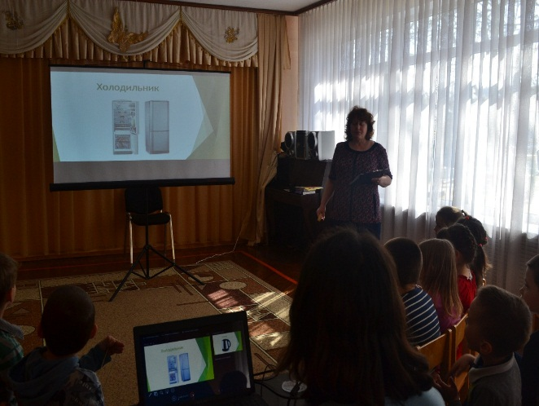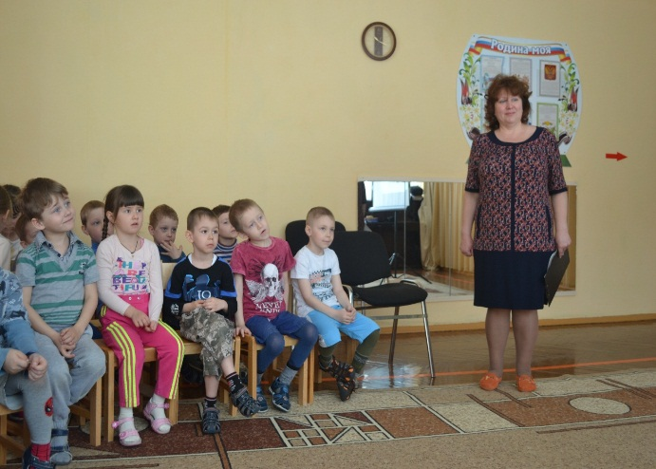

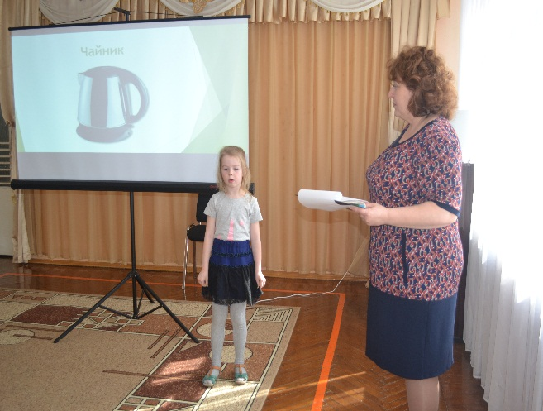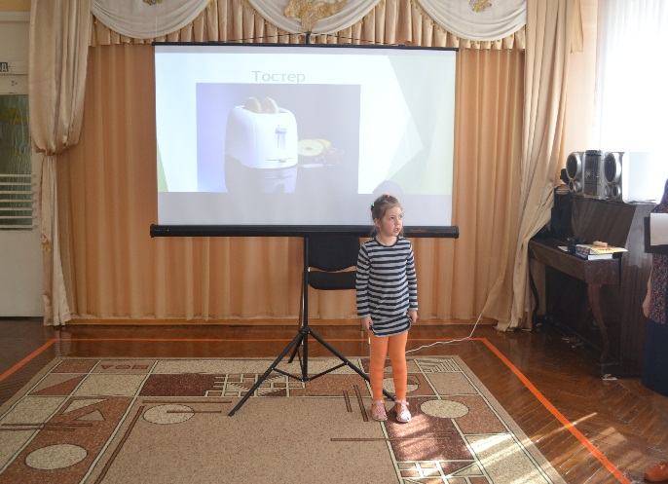
Воспитатель: ребята, как вы думаете, о каких помощниках говорится в
Стихотворениях?
Дети: это электроприборы которые помогают нам по дому: утюг, чайник, пылесос, холодильник.
Воспитатель: С изобретением электричества в нашей жизни многое изменилось. Но электричество может быть не только нашим добрым помощником, но и очень опасным, если с ним неправильно обращаться. А чтобы оно было безопасным нужно знать и соблюдать правила безопасности в работе с электроприборами, но вы ещё дети и можно ли вам подходить к электроприборам и самостоятельно их включат?. Об этом вам расскажет наша гостья специалист по безопасности Антонина Анатольевна.
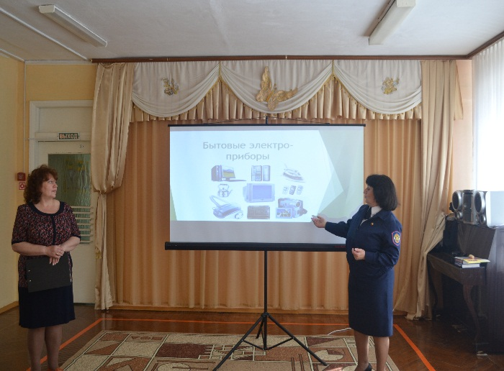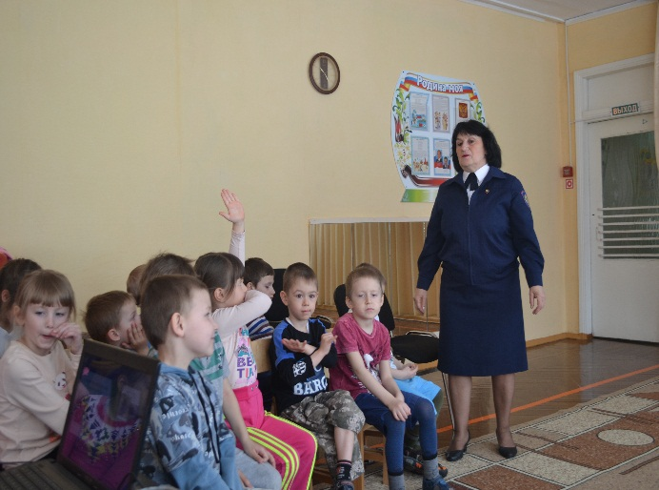
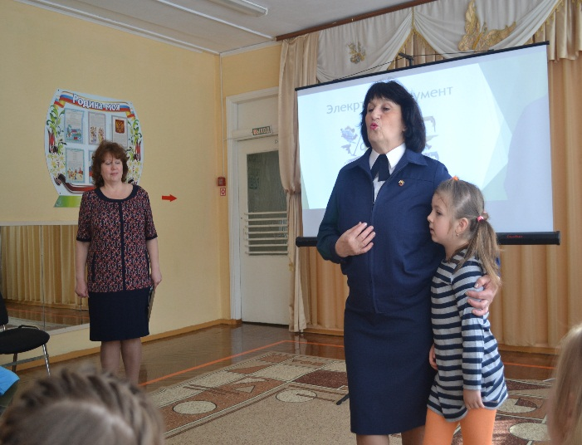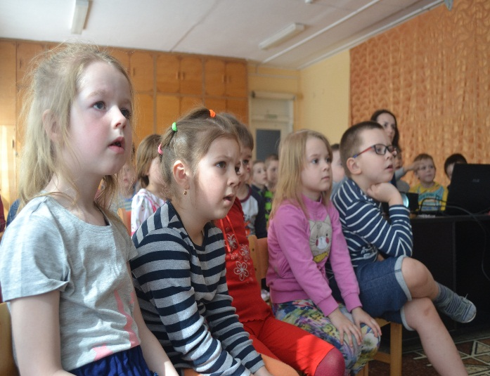
Антонина Анатольевна- нельзя включать электроприборы без разрешения взрослых и в их отсутствие!
-Нельзя вставлять в электрическую розетку посторонние предметы!
-Нельзя касаться руками оголённых проводов!
-Нельзя прикасаться к розеткам и включенным электроприборам мокрыми руками!
-нельзя включать много электроприборов в одну розетку одновременно, может произойти замыкание электропроводки и приведёт к пожару!
Демонстрируются слайды:

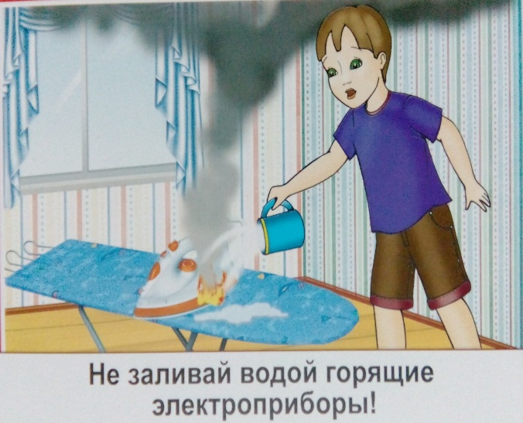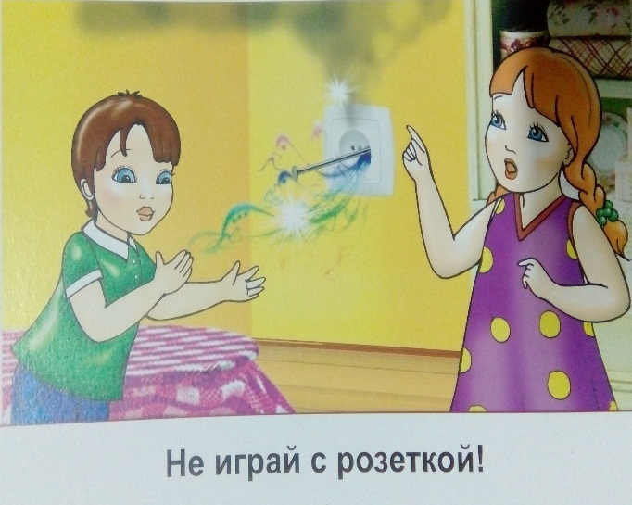

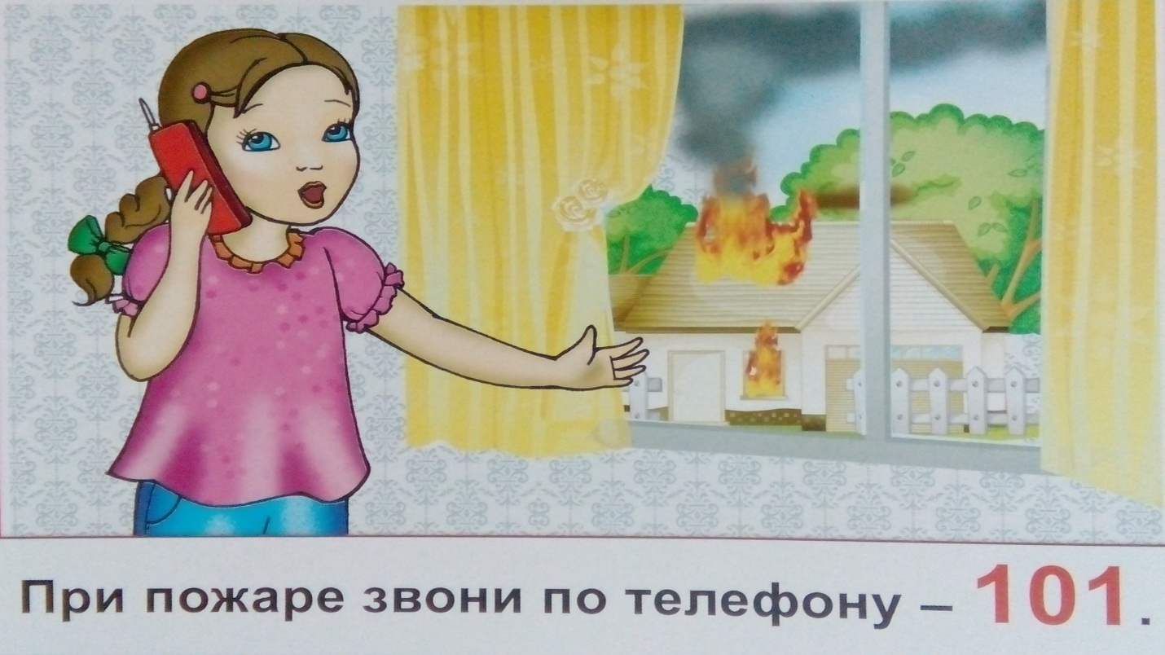
Антонина Анатольевна: Если вы будете соблюдать эти правила, то электричество будет вашим другом, а в память о нашей встречи для вас и ваших родителей, я оставлю памятки «Как правильно пользоваться электроприборами»

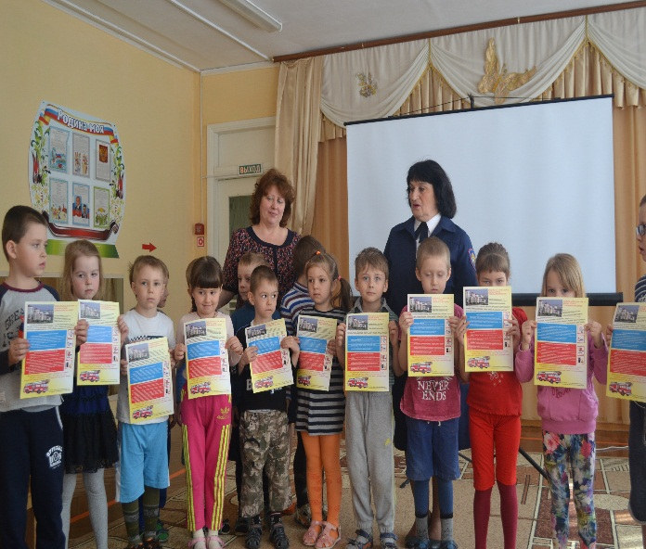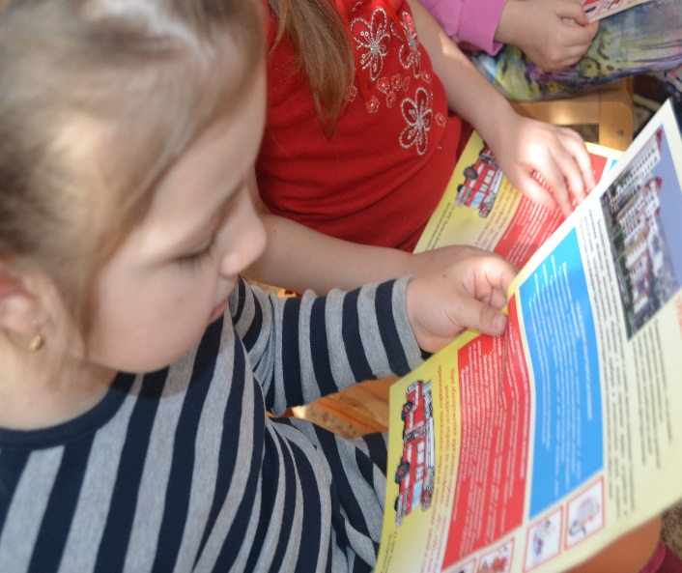
Рефлексия: Запомнили, как надо обращаться с электроприборами? Дети умеют вступать в диалог, развивают логическое мышление, наблюдательность, осторожность. Умеют выслушивать ответы товарищей.

